TRƯỜNG ĐẠI HỌC GIAO THÔNG VẬN TẢI THÀNH PHỐ HỒ CHÍ MINH

VIỆN CÔNG NGHỆ THÔNG TIN – ĐIỆN, ĐIỆN TỬ

BÁO CÁO MÔN AN TOÀN THÔNG TIN
VÀ BẢO MẬT THÔNG TIN TRONG KHDL

Tên đề tài:
BÁO CÁO TỔNG HỢP MẬT MÃ HÓA

Giảng viên hướng dẫn: Trần Thế Vinh
Sinh viên thực hiện: Trần Đức Lĩnh
MSSV: 060205003993

Thành phố Hồ Chí Minh, ngày 30 tháng 11 năm 2025

Lời nói đầu

An toàn thông tin (ATTT) đã trở thành một trong những lĩnh vực trọng yếu nhất trong kỷ nguyên số, đặc biệt trong bối cảnh Khoa học dữ liệu (KHDL) đang phát triển mạnh mẽ. Việc bảo mật dữ liệu, từ khâu thu thập, xử lý, cho đến lưu trữ, là một thách thức lớn đòi hỏi phải áp dụng các giải pháp công nghệ tiên tiến, trong đó Mật mã học đóng vai trò là nền tảng cốt lõi.
Bài báo cáo này được thực hiện nhằm tổng hợp và đi sâu vào nghiên cứu các kỹ thuật mật mã đã được học trong môn An toàn thông tin và Bảo mật thông tin trong KHDL. Mục tiêu của báo cáo là phân tích một cách hệ thống cơ sở lý thuyết của các hệ mật mã đối xứng (Mã hóa cổ điển, DES, AES) và bất đối xứng (RSA, Elgamal), đồng thời hiện thực hóa các thuật toán này bằng mã nguồn (code from scratch). Thông qua việc tự xây dựng các hệ mật mã, người viết mong muốn thể hiện sự hiểu biết sâu sắc về cấu trúc, nguyên lý hoạt động và khả năng áp dụng thực tế của chúng, vượt qua cấp độ giải thích khái niệm đơn thuần.
Báo cáo sẽ trình bày tóm tắt về lịch sử phát triển, cấu trúc toán học, và các ứng dụng cụ thể của từng hệ mật mã, từ đó giúp người đọc có cái nhìn toàn diện và sâu sắc về vai trò không thể thiếu của mật mã học trong việc bảo vệ hệ thống thông tin.
Chúng tôi hy vọng rằng bài báo cáo này không chỉ là kết quả học tập của cá nhân trong học phần mà còn là tài liệu tham khảo hữu ích cho những sinh viên quan tâm đến lĩnh vực An toàn thông tin và Mật mã học.

Lời cảm ơn
Để hoàn thành bài báo cáo chuyên sâu này, tôi đã nhận được sự hỗ trợ và hướng dẫn quý báu từ nhiều cá nhân và tổ chức.
Trước hết, tôi xin bày tỏ lòng biết ơn sâu sắc nhất đến Thầy Trần Thế Vinh, Giảng viên hướng dẫn môn An toàn thông tin và Bảo mật thông tin trong KHDL. Nhờ sự giảng dạy tận tâm, truyền đạt kiến thức học thuật vững vàng về mật mã học và định hướng nghiên cứu chi tiết, tôi đã có được nền tảng vững chắc để thực hiện bài báo cáo. Những góp ý và chỉnh sửa kịp thời của Thầy trong suốt quá trình thực hiện là động lực quan trọng giúp tôi hoàn thiện sản phẩm này.
Tôi cũng xin chân thành cảm ơn Trường Đại học Giao thông Vận tải Thành phố Hồ Chí Minh và Viện Công nghệ Thông tin – Điện, Điện tử đã tạo điều kiện học tập tốt nhất, cung cấp tài liệu và môi trường nghiên cứu cần thiết để tôi có thể tiếp cận và đào sâu các vấn đề phức tạp trong lĩnh vực An toàn thông tin.
Cuối cùng, tôi xin gửi lời cảm ơn đến gia đình và bạn bè, những người đã luôn động viên, khích lệ và hỗ trợ tinh thần, giúp tôi vượt qua những khó khăn trong quá trình nghiên cứu và lập trình.
Tôi cam kết rằng bài báo cáo này là kết quả của quá trình học tập và nghiên cứu nghiêm túc của cá nhân tôi. Do kiến thức và kinh nghiệm còn hạn chế, bài báo cáo khó tránh khỏi những thiếu sót. Tôi kính mong nhận được những nhận xét, góp ý quý báu từ Quý Thầy/Cô và bạn đọc để bài báo cáo được hoàn thiện hơn.
Xin chân thành cảm ơn!
Sinh viên thực hiện Trần Đức Lĩnh

Lời nói đầu 2
Lời cảm ơn 3
CHƯƠNG 1: TỔNG QUAN VỀ AN TOÀN THÔNG TIN 6
1.1. Đặt vấn đề 6
1.3. Các mối đe dọa và lỗ hổng bảo mật 6
1.4. Các phương pháp bảo vệ thông tin 7
CHƯƠNG 2: CƠ SỞ TOÁN HỌC TRONG MẬT MÃ 7
2.1. Tổng quan về Cơ sở toán học 7
2.2. Thuật toán Euclid và Ứng dụng 8
2.3. Hiện thực thuật toán (Code Implementation) 8
CHƯƠNG 3: HỆ MẬT MÃ ĐỐI XỨNG VÀ THUẬT TOÁN AES 11
3.1. Tổng quan về Mật mã khóa đối xứng 11
3.2. Giới thiệu thuật toán AES (Rijndael) 11
3.3. Chi tiết cấu trúc thuật toán AES 11
3.4. Hiện thực thuật toán (Code Implementation) 13
CHƯƠNG 4: HỆ MẬT MÃ BẤT ĐỐI XỨNG VÀ THUẬT TOÁN RSA 17
4.1. Tổng quan về Mật mã khóa bất đối xứng 17
4.2. Thuật toán RSA 17
4.3. Quy trình hoạt động của RSA 17
4.4. Hiện thực thuật toán (Code Implementation) 18
CHƯƠNG 5: TRAO ĐỔI KHÓA DIFFIE-HELLMAN 24
5.1. Tổng quan về Trao đổi khóa Diffie-Hellman 24
5.2. Cơ sở toán học: Bài toán Logarit rời rạc 25
5.3. Quy trình trao đổi khóa 25
5.4. Hiện thực thuật toán (Code Implementation) 26
CHƯƠNG 6: HỆ MẬT MÃ ĐƯỜNG CONG ELLIPTIC (ECC) 29
6.1. Tổng quan về ECC 29
6.2. Cơ sở toán học 29
6.3. Các phép toán trên đường cong Elliptic 30
6.4. Hiện thực thuật toán (Code Implementation) 31
CHƯƠNG 7: CHỮ KÝ SỐ ELGAMAL VÀ SCHNORR 33
7.1. Lược đồ chữ ký số ElGamal 33
7.2. Lược đồ chữ ký số Schnorr 34
CHƯƠNG 8: THUẬT TOÁN CHỮ KÝ SỐ DSA VÀ ECDSA 40
8.1. Thuật toán Chữ ký số (DSA) 40
8.2. Thuật toán Chữ ký số Đường cong Elliptic (ECDSA) 41
8.3. Hiện thực thuật toán (Code Implementation) 42
CHƯƠNG 9: HÀM BĂM BẢO MẬT (SHA-256) 48
9.1. Tổng quan về Hàm băm và SHA-256 48
9.2. Cấu trúc và Nguyên lý hoạt động 49
9.3. Hiện thực thuật toán (Code Implementation) 49

CHƯƠNG 1: TỔNG QUAN VỀ AN TOÀN THÔNG TIN

1.1. Đặt vấn đề
Trong kỷ nguyên số, thông tin trở thành tài sản quý giá nhất của mọi tổ chức và cá nhân. Sự phát triển bùng nổ của Internet và các hệ thống mạng mang lại nhiều cơ hội nhưng cũng đi kèm với những rủi ro to lớn về việc mất mát, rò rỉ hoặc bị đánh cắp dữ liệu. Các phương thức tấn công ngày càng tinh vi đòi hỏi các giải pháp bảo mật phải được xây dựng dựa trên những nền tảng lý thuyết vững chắc và các thuật toán mã hóa mạnh mẽ.1.2. Các thuộc tính cơ bản của An toàn thông tin
Mục tiêu cốt lõi của an toàn thông tin là đảm bảo ba thuộc tính an ninh (tam giác CIA - Confidentiality, Integrity, Availability):
- Tính Bí mật (Confidentiality): Đảm bảo rằng thông tin chỉ có thể được truy cập bởi những người dùng hoặc hệ thống có thẩm quyền. Các dữ liệu nhạy cảm như thông tin cá nhân, bí mật kinh doanh hay an ninh quốc gia phải được bảo vệ khỏi sự truy cập trái phép, thường được thực hiện thông qua các cơ chế mã hóa.
- Tính Toàn vẹn (Integrity): Đảm bảo thông tin chỉ có thể được sửa đổi bởi những người có thẩm quyền, duy trì tính chính xác và hợp lệ của dữ liệu. Bất kỳ sự thay đổi, thêm bớt hoặc xóa bỏ trái phép nào đều phải bị ngăn chặn hoặc phát hiện.
- Tính Sẵn sàng (Availability): Đảm bảo rằng thông tin và hệ thống luôn sẵn sàng phục vụ người dùng hợp pháp bất cứ khi nào họ có yêu cầu. Các cuộc tấn công như Từ chối dịch vụ (DoS) thường nhắm vào tính chất này.

1.3. Các mối đe dọa và lỗ hổng bảo mật
Hệ thống thông tin luôn đối mặt với các lỗ hổng từ nhiều phía:
- Lỗ hổng hệ điều hành và phần mềm: Các lỗi lập trình như tràn bộ đệm (Buffer Overflow), lỗi xác thực đầu vào (Input Validation) hay các vấn đề về kiểm soát truy cập có thể bị kẻ tấn công khai thác để chiếm quyền kiểm soát.
- Lỗ hổng giao thức mạng: Các giao thức truyền thông cũ hoặc cấu hình yếu có thể bị nghe lén, giả mạo địa chỉ IP (IP Spoofing) hoặc tấn công xen giữa (Man-in-the-Middle).
- Yếu tố con người: Sự thiếu ý thức hoặc sai sót của người dùng cũng là một mắt xích yếu trong hệ thống bảo mật.

1.4. Các phương pháp bảo vệ thông tin
Để đối phó với các nguy cơ trên, các phương pháp bảo vệ được triển khai đồng bộ:
- Bảo vệ vật lý: Sử dụng các biện pháp ngăn chặn tiếp cận vật lý trái phép vào thiết bị và hệ thống.
- Bảo vệ hành chính và pháp luật: Xây dựng các chính sách, quy định và chế tài xử lý vi phạm.
- Bảo vệ bằng kỹ thuật (Mật mã học): Đây là biện pháp quan trọng nhất trong môi trường số. Phương pháp này sử dụng các kỹ thuật mã hóa (Encryption) và giấu tin (Steganography) để bảo vệ nội dung thông tin và che giấu sự tồn tại của thông tin trên đường truyền.
Kết luận chương: Mật mã học đóng vai trò then chốt trong việc đảm bảo tính bí mật, toàn vẹn và xác thực của thông tin. Các chương tiếp theo của báo cáo sẽ đi sâu vào cơ sở toán học và việc hiện thực hóa (implementation) các thuật toán mã hóa từ cổ điển đến hiện đại để giải quyết các bài toán bảo mật này.

CHƯƠNG 2: CƠ SỞ TOÁN HỌC TRONG MẬT MÃ

2.1. Tổng quan về Cơ sở toán học
Mật mã học hiện đại được xây dựng dựa trên nền tảng vững chắc của lý thuyết số, đại số trừu tượng và lý thuyết độ phức tạp tính toán. Để hiểu và triển khai được các hệ mật mã như RSA, AES hay ECC, cần nắm vững các khái niệm cốt lõi sau:

2.1.1. Số nguyên tố và Phép đồng dư
- Số nguyên tố (Prime Number): Là số tự nhiên lớn hơn 1 chỉ chia hết cho 1 và chính nó. Số nguyên tố đóng vai trò trung tâm trong việc tạo khóa cho các hệ mật mã công khai như RSA¹.
- Phép đồng dư (Modular Arithmetic): Hai số nguyên a và b được gọi là đồng dư theo modulo n (ký hiệu a ≡ b mod n) nếu chúng có cùng số dư khi chia cho n². Phép toán này giới hạn các giá trị trong một tập hợp hữu hạn (ví dụ từ 0 đến n-1), là cơ sở cho hầu hết các phép toán mật mã.
2.1.2. Trường hữu hạn (Finite Fields)
Trong mật mã học, đặc biệt là AES và Elliptic Curve Cryptography (ECC), chúng ta không làm việc trên các số thực mà làm việc trên các trường hữu hạn.
- Trường Gp (Prime Field): Tập hợp các số nguyên {0, 1, ..., p-1} với p là số nguyên tố. Các phép toán cộng và nhân được thực hiện theo modulo p .
- Trường G2^n (Galois Field): Các phần tử là các đa thức với hệ số nhị phân (0 hoặc 1). Đây là cấu trúc quan trọng để thực hiện các phép toán trong AES vì nó tương thích tốt với cấu trúc bit của máy tính .

2.2. Thuật toán Euclid và Ứng dụng

2.2.1. Ước chung lớn nhất (GCD)
Ước chung lớn nhất của hai số nguyên a và b, ký hiệu là gcd(a, b), là số nguyên lớn nhất chia hết cả a và b. Hai số được gọi là nguyên tố cùng nhau nếu gcd(a, b) = 1 .

2.2.2. Thuật toán Euclid mở rộng (Extended Euclidean Algorithm)
Thuật toán Euclid cơ bản giúp tìm gcd(a, b). Tuy nhiên, trong mật mã, chúng ta thường xuyên phải giải phương trình vô định nguyên (phương trình Diophantos) có dạng: ax + by = gcd(a, b)
Thuật toán Euclid mở rộng không chỉ tìm ra d = gcd(a, b) mà còn tìm được cặp hệ số nguyên (x, y) thỏa mãn phương trình trên .
Ứng dụng quan trọng - Tìm nghịch đảo Modulo: Trong môi trường Zm (vành số nguyên modulo m), việc tìm nghịch đảo của một số a là vô cùng quan trọng (ví dụ: tìm khóa bí mật d trong RSA từ khóa công khai e).
- Phần tử a có nghịch đảo modulo m khi và chỉ khi gcd(a, m) = 1.
- Khi đó, theo thuật toán Euclid mở rộng, tồn tại x, y sao cho: ax + my = 1.
- Lấy modulo m hai vế, ta có: ax ≡ 1 (mod m).
- Vậy x chính là nghịch đảo của a theo modulo m (x = a^-1 mod m) .
Giải thuật mô tả: Quá trình tính toán dựa trên công thức truy hồi để tìm x, y qua các bước chia dư liên tiếp. Thuật toán kết thúc khi phần dư bằng 0 .

2.3. Hiện thực thuật toán (Code Implementation)

Để hiện thực thuật toán một cách rõ ràng và có thể mở rộng, chúng tôi xây dựng lớp IntegerRepresentation để đóng gói các phép toán số học và hàm extendedEuclidAlgorithm để thực thi logic chính.
2.3.1. Xây dựng lớp đại diện số nguyên
Lớp IntegerRepresentation được thiết kế để nạp chồng (overload) các toán tử số học cơ bản. Mục đích là để mã nguồn của thuật toán chính có thể viết sát với công thức toán học nhất.
- Cơ sở lý thuyết: Dựa trên phép chia Euclid (a = b*q + r) và tính chất phân phối của phép nhân/trừ để cập nhật hệ số Bezout.
- Logic cài đặt:
  - Hàm divmod: Trả về thương (quotient) và dư (remainder).
  - Hàm mul và sub: Định nghĩa lại phép nhân và trừ để tính toán lại hệ số s và t trong mỗi bước lặp.
- class IntegerRepresentation: #Biểu diễn số nguyên
- def __init__(self, a: int):
- self.a = a

- # Cần thiết cho hàm divmod() trong thuật toán
- def __divmod__(self, other):
- quotient = IntegerRepresentation(self.a // other.a)
- remainder = IntegerRepresentation(self.a % other.a)
- return quotient, remainder

- # Cần thiết để tính toán lại hệ số s và t (s1 - quotient(thương) * s2)
- def __mul__(self, other):
- if isinstance(other, IntegerRepresentation):
- return IntegerRepresentation(self.a * other.a)
- return IntegerRepresentation(self.a * other) # Xử lý khi nhân với số thường

- def __sub__(self, other):
- return IntegerRepresentation(self.a - other.a)

- # Điều kiện dừng của vòng lặp while
- def is_zero(self) -> bool:
- return self.a == 0

- # Khởi tạo giá trị ban đầu cho s1, t1
- def get_zero_element(self):
- return IntegerRepresentation(0)

- def get_multiplicative_identity(self):
- return IntegerRepresentation(1)
- # Để in kết quả ra dễ đọc
- def __repr__(self):
- return f"{self.a}"
2.3.2. Hàm thuật toán Euclid mở rộng
Hàm này thực hiện vòng lặp để tìm ước chung lớn nhất (GCD) và các hệ số Bezout tương ứng.
- Cơ sở lý thuyết: Thuật toán dựa trên dãy truy hồi:
  - r(i) = r(i-2) - q(i)*r(i-1) (Dãy số dư giảm dần về 0)
  - s(i) = s(i-2) - q(i)*s(i-1) (Dãy hệ số cập nhật tương ứng)
- Logic cài đặt:
  - Khởi tạo: Thiết lập ma trận đơn vị cho các hệ số (s1=1, s2=0 và t1=0, t2=1).
  - Vòng lặp: Chừng nào số dư (b) chưa bằng 0, ta thực hiện chia lấy thương và dư, sau đó cập nhật lại a, b và các hệ số s, t theo công thức truy hồi.
  - Kết quả: Khi vòng lặp kết thúc, a chứa GCD, và s1 chứa nghịch đảo cần tìm.
def extendedEuclidAlgorithm(a, b):
"""
Trả về (gcd, s, t) sao cho s*a + t*b = gcd(a,b)
"""
s1, s2 = a.get_multiplicative_identity(), a.get_zero_element()
t1, t2 = a.get_zero_element() , a.get_multiplicative_identity()
while not b.is_zero():

# a = b.q+r
quotient, remainder = divmod(a, b)
a = b
b = remainder

#r = s.A x t.B
s1, s2 = s2, s1 - quotient*s2
t1, t2 = t2, t1 - quotient*t2
return a, s1, t1

kết quả của chạy test:

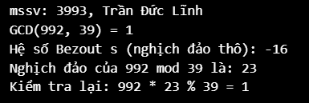

CHƯƠNG 3: HỆ MẬT MÃ ĐỐI XỨNG VÀ THUẬT TOÁN AES

3.1. Tổng quan về Mật mã khóa đối xứng
Mã hóa khóa đối xứng (Symmetric Key Encryption) là sơ đồ mật mã trong đó người gửi và người nhận sử dụng cùng một khóa bí mật duy nhất để thực hiện cả hai quá trình mã hóa và giải mã¹. Đây là phương pháp mã hóa phổ biến nhất hiện nay nhờ tốc độ xử lý nhanh và hiệu quả cao.
Dựa trên cách xử lý dữ liệu đầu vào, mã hóa đối xứng được chia thành hai loại chính:
- Mã hóa Dòng (Stream Ciphers): Mã hóa từng bit hoặc từng byte của bản rõ tại một thời điểm. Độ an toàn phụ thuộc vào tính ngẫu nhiên của bộ tạo dòng khóa (keystream generator).
- Mã hóa Khối (Block Ciphers): Chia bản rõ thành các khối có kích thước cố định (ví dụ: 64, 128 bit) và mã hóa từng khối độc lập hoặc liên kết với nhau.

3.2. Giới thiệu thuật toán AES (Rijndael)
AES (Advanced Encryption Standard) là chuẩn mã hóa khối được Viện Tiêu chuẩn và Công nghệ Quốc gia Hoa Kỳ (NIST) công bố năm 2001 để thay thế cho chuẩn DES đã cũ. Thuật toán gốc có tên là Rijndael, được phát triển bởi hai nhà mật mã học người Bỉ ⁴.
Thông số kỹ thuật:
- Kích thước khối: Cố định là 128 bit (16 byte).
- Kích thước khóa: Hỗ trợ 3 độ dài khóa là 128, 192 và 256 bit.
- Số vòng lặp N: Phụ thuộc vào độ dài khóa.
  - Khóa 128 bit: 10 vòng.
  - Khóa 192 bit: 12 vòng.
  - Khóa 256 bit: 14 vòng⁵.

3.3. Chi tiết cấu trúc thuật toán AES

3.3.1. Khái niệm Trạng thái (State)
Trong AES, khối dữ liệu 128 bit đầu vào được tổ chức thành một ma trận vuông 4x4 gọi là State. Mỗi phần tử trong ma trận là 1 byte. Tất cả các phép biến đổi trong thuật toán đều tác động lên ma trận State này.

3.3.2. Các phép biến đổi trong một vòng (Round)
Mỗi vòng lặp của AES (trừ vòng cuối cùng) bao gồm 4 phép biến đổi cơ bản thực hiện theo thứ tự:
- SubBytes (Thay thế byte):
  - Đây là phép thế phi tuyến tính. Mỗi byte trong State được thay thế bằng một byte khác thông qua một bảng tra cứu cố định gọi là S-Box.
  - S-Box được xây dựng dựa trên phép nghịch đảo trong trường hữu hạn $G_{2^{8}}$ kết hợp với một phép biến đổi affine, giúp thuật toán chống lại các tấn công thám mã tuyến tính.
- ShiftRows (Dịch hàng):
  - Thực hiện hoán vị các byte trong hàng của ma trận State.
  - Hàng 0: Giữ nguyên.
  - Hàng 1: Dịch trái vòng quanh 1 byte.
  - Hàng 2: Dịch trái vòng quanh 2 byte.
  - Hàng 3: Dịch trái vòng quanh 3 byte.
- MixColumns (Trộn cột):
  - Thực hiện phép nhân ma trận trong trường $G_{2^{8}}$. Mỗi cột của State được nhân với một đa thức cố định c(x).
  - Phép biến đổi này giúp khuếch tán dữ liệu, làm cho mối quan hệ giữa khóa và bản mã trở nên phức tạp.
  - Lưu ý: Vòng lặp cuối cùng không thực hiện bước này.
- AddRoundKey (Cộng khóa vòng):
  - Khóa vòng (Round Key) được XOR với ma trận State. Đây là bước duy nhất mà khóa bí mật tham gia trực tiếp vào quá trình biến đổi dữ liệu¹⁰.

3.3.3. Quá trình sinh khóa (Key Expansion)
Từ khóa bí mật ban đầu, thuật toán sẽ mở rộng để tạo ra các khóa con (Round Keys) cho mỗi vòng lặp. Quá trình này sử dụng các hàm biến đổi RotWord (dịch vòng), SubWord (tra S-Box) và hằng số vòng Rcon để đảm bảo tính ngẫu nhiên và an toàn cho các khóa con.

3.4. Hiện thực thuật toán (Code Implementation)

3.4.1. Cấu trúc dữ liệu và Hằng số
AES sử dụng các bảng tra cứu cố định để tăng tốc độ xử lý.
- S-Box (Substitution Box): Bảng thay thế phi tuyến tính dùng trong bước SubBytes, được tính toán dựa trên nghịch đảo trong trường $G_{2^8}$.
- R-Con (Round Constant): Hằng số vòng dùng trong quá trình sinh khóa để phá vỡ tính đối xứng
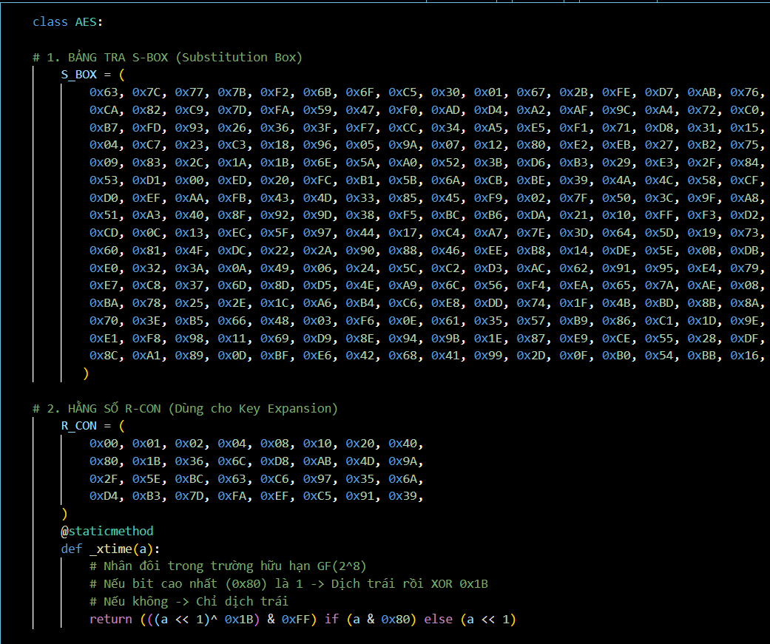
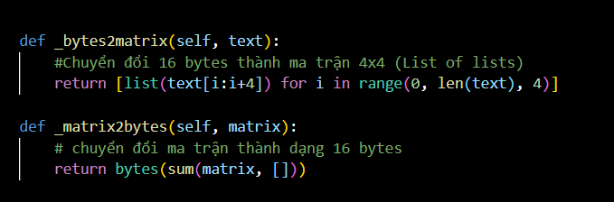

3.4.2. Các hàm biến đổi trong một vòng (Round)
Đây là trái tim của thuật toán AES, bao gồm 4 phép biến đổi tác động lên ma trận trạng thái (State 4x4):
- SubBytes: Thay thế từng byte dựa vào bảng S-Box.
- ShiftRows: Dịch vòng các hàng của ma trận sang trái.
- MixColumns: Trộn các cột của ma trận bằng phép nhân trong trường hữu hạn $G_{2^{8}}$.
- AddRoundKey: XOR ma trận trạng thái với khóa của vòng hiện tại.
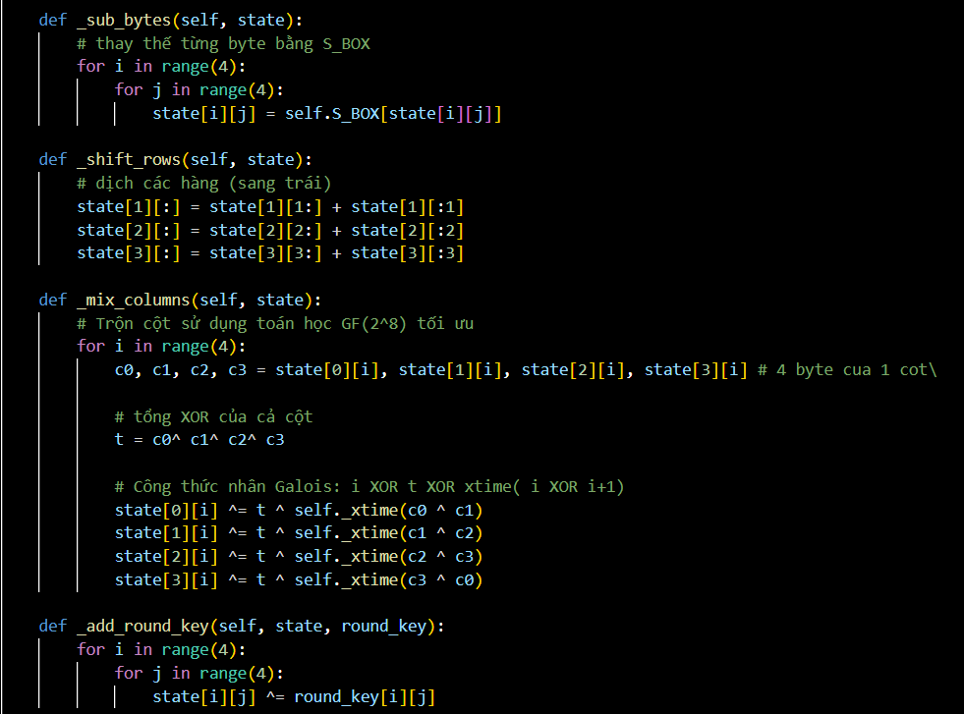

3.4.3. Hàm mở rộng khóa (Key Expansion)
AES-128 cần 11 khóa con (mỗi khóa 128 bit) cho 10 vòng lặp và 1 bước khởi tạo. Hàm này sinh ra 44 từ (word - 32 bit) từ khóa gốc ban đầu.
- Logic: Sử dụng RotWord (dịch byte), SubWord (tra S-Box) và XOR với hằng số Rcon cho từ đầu tiên của mỗi chu kỳ 4 từ.
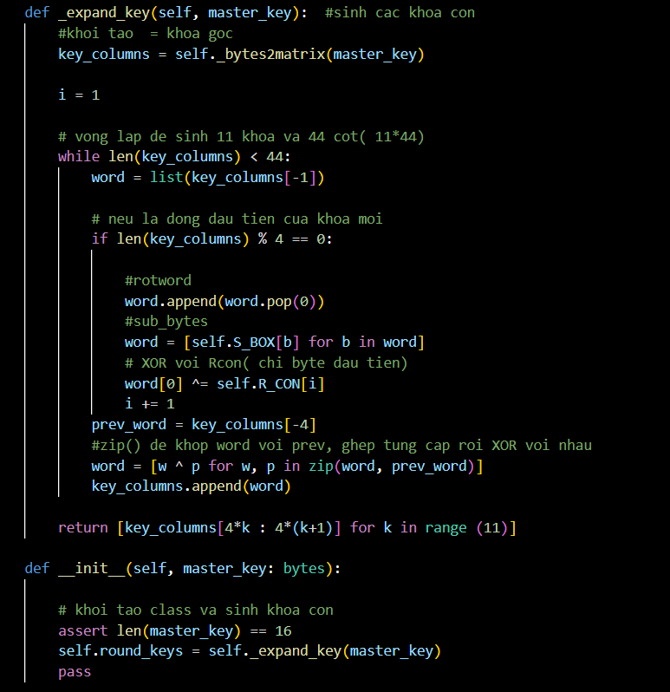

3.4.4. Hàm Mã hóa (Encryption)
Hàm này kết hợp các thành phần trên theo lưu đồ chuẩn của AES:
- Vòng khởi tạo: Chỉ thực hiện AddRoundKey.
- Vòng lặp chính (9 vòng): Thực hiện đủ 4 bước (SubBytes, ShiftRows, MixColumns, AddRoundKey).
- Vòng cuối (Vòng 10): Không thực hiện MixColumns.

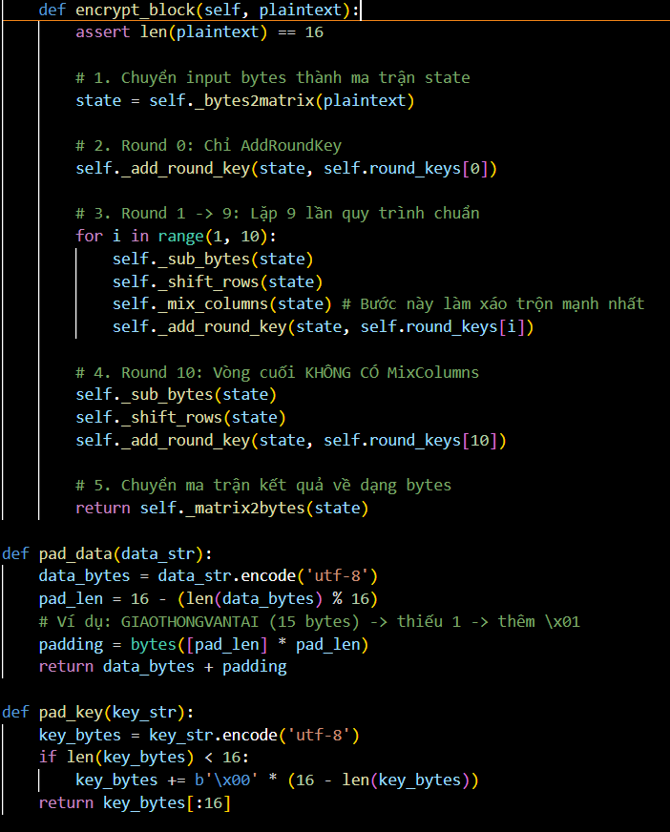

Kết quả thực thi code:

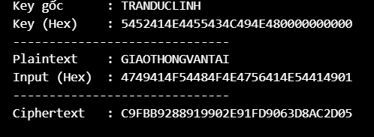

CHƯƠNG 4: HỆ MẬT MÃ BẤT ĐỐI XỨNG VÀ THUẬT TOÁN RSA

4.1. Tổng quan về Mật mã khóa bất đối xứng
Mã hóa khóa bất đối xứng (Asymmetric Key Encryption), hay còn gọi là mã hóa khóa công khai, sử dụng một cặp khóa riêng biệt nhưng có quan hệ toán học chặt chẽ với nhau:
- Khóa công khai (Public Key): Được công bố rộng rãi, dùng để mã hóa thông tin hoặc kiểm tra chữ ký số.
- Khóa bí mật (Private Key): Được giữ bí mật tuyệt đối, dùng để giải mã thông tin hoặc tạo chữ ký số.
Khác với mã hóa đối xứng (như AES) dùng chung một khóa, ưu điểm lớn nhất của hệ thống này là giải quyết được vấn đề phân phối khóa an toàn trong môi trường mở như Internet.

4.2. Thuật toán RSA
Thuật toán RSA (viết tắt tên của ba tác giả Ron Rivest, Adi Shamir, và Leonard Adleman) được công bố vào năm 1977. Đây là thuật toán mã hóa bất đối xứng phổ biến nhất hiện nay.
Cơ sở toán học: Độ an toàn của RSA dựa trên bài toán phân tích thừa số nguyên tố (Integer Factorization). Cụ thể, việc nhân hai số nguyên tố lớn p và q để tạo thành một hợp số n là rất dễ dàng, nhưng việc phân tích n ngược trở lại để tìm ra p và q là cực kỳ khó khăn và tốn kém tài nguyên tính toán nếu các số này đủ lớn.

4.3. Quy trình hoạt động của RSA
Quy trình RSA bao gồm 3 bước chính: Sinh khóa, Mã hóa và Giải mã.
4.3.1. Sinh khóa (Key Generation) Quá trình tạo cặp khóa bao gồm các bước sau:
- Chọn số nguyên tố: Chọn ngẫu nhiên hai số nguyên tố lớn khác nhau, gọi là p và q.
- Tính n: Tính tích n = p . q. Giá trị n được dùng làm mô-đun cho cả khóa công khai và khóa bí mật.
- Tính hàm phi Euler: Tính φ(n) = (p - 1).(q - 1).
- Chọn khóa công khai e: Chọn một số nguyên e sao cho 1 < e < φ(n) và e nguyên tố cùng nhau với φ(n) (tức là gcd(e, φ(n)) = 1).
  - Cặp số (n, e) là Khóa công khai (Public Key).
- Tính khóa bí mật d: Tính số d sao cho d là nghịch đảo của e theo modulo φ(n). Điều này nghĩa là: d . e ≡ 1 (mod φ(n))
  - Cặp số (n, d) là Khóa bí mật (Private Key).
4.3.2. Mã hóa (Encryption) Giả sử người gửi muốn gửi thông điệp M cho người nhận. Người gửi cần có khóa công khai (n, e) của người nhận.
- Bước 1: Chuyển thông điệp M thành số nguyên m (với điều kiện 0 ≤ m < n).
- Bước 2: Tính bản mã c theo công thức: c = m^e mod n
- Bước 3: Gửi bản mã c cho người nhận.
4.3.3. Giải mã (Decryption) Người nhận sử dụng khóa bí mật (n, d) của mình để khôi phục lại bản rõ m từ bản mã c.
- Bước 1: Tính bản rõ m theo công thức: m = c^d mod n
- Bước 2: Từ giá trị m, chuyển đổi ngược lại thành thông điệp ban đầu.

4.4. Hiện thực thuật toán (Code Implementation)
Để hiện thực RSA, chúng ta cần sử dụng các hàm toán học đã xây dựng ở Chương 2 (như extendedEuclidAlgorithm để tìm nghịch đảo d). Dưới đây là cấu trúc mã nguồn cho quá trình sinh khóa, mã hóa và giải mã.
1. Hàm hỗ trợ (Lũy thừa Modulo, Nghịch đảo): Trong RSA, các số mũ rất lớn, nên ta không tính m^e trực tiếp mà dùng thuật toán Lũy thừa nhanh (Modular Exponentiation) để tính (base^exp) % mod hiệu quả.
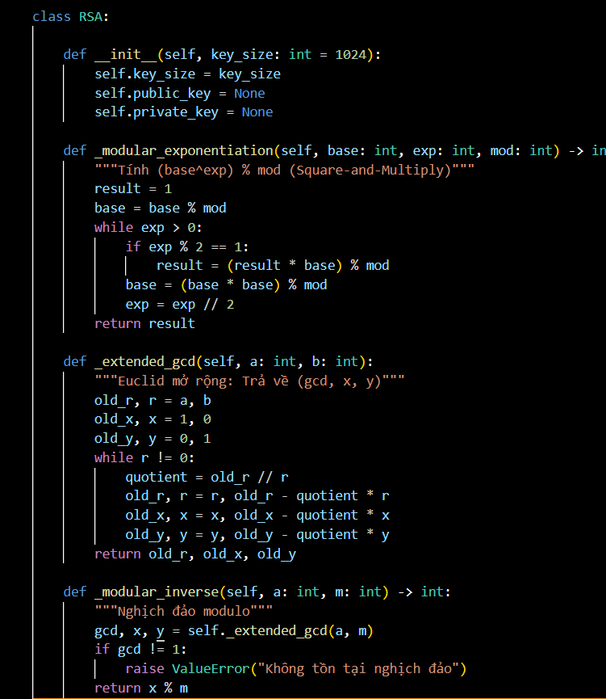
2. Hàm Sinh khóa (Key Generation): Thực hiện các bước tính toán n, φ(n), e, d từ hai số nguyên tố p, q đầu vào.
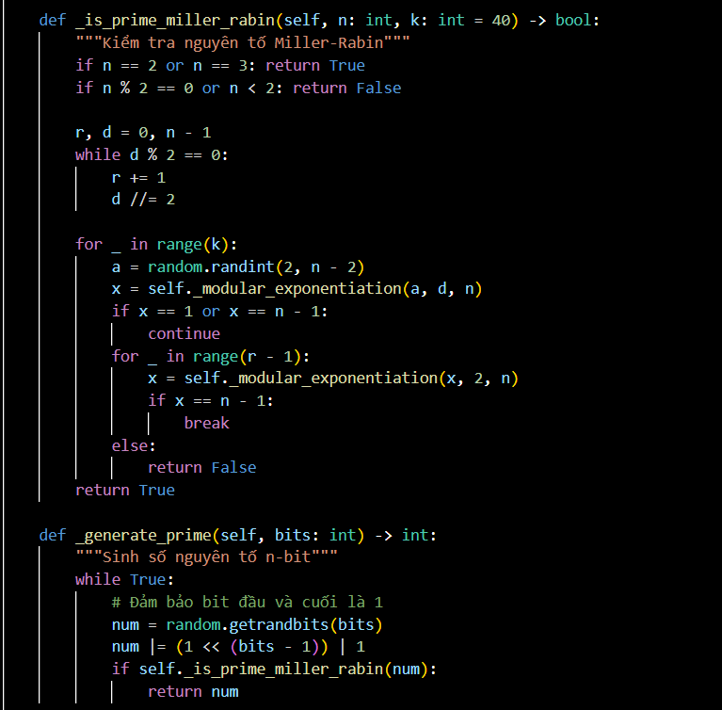
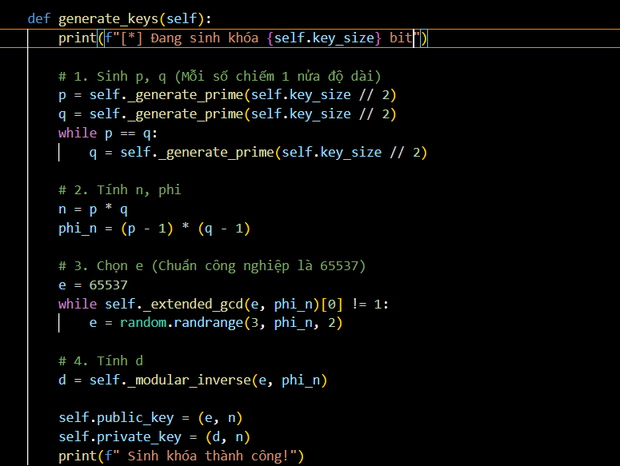

3. Hàm Mã hóa và Giải mã: Thực hiện công thức c = m^e mod n và m = c^d mod n.
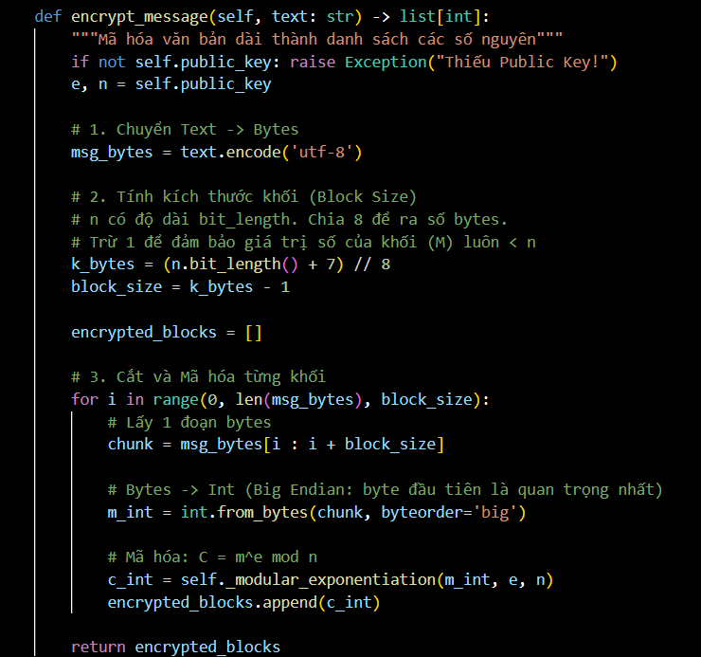

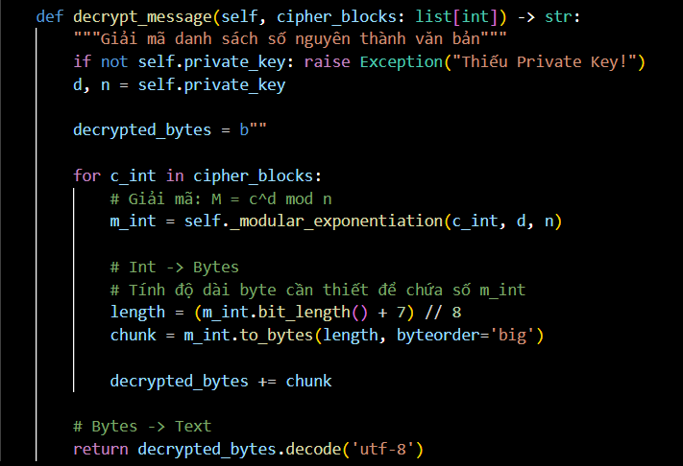

Kết quả chạy test:

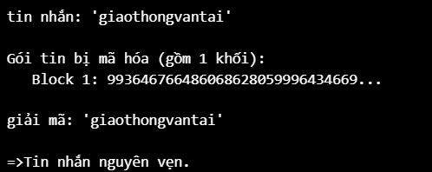

CHƯƠNG 5: TRAO ĐỔI KHÓA DIFFIE-HELLMAN

5.1. Tổng quan về Trao đổi khóa Diffie-Hellman
Diffie-Hellman (DH) là phương pháp đầu tiên cho phép hai bên giao tiếp thiết lập một khóa bí mật chung qua một kênh truyền không an toàn mà không cần phải gặp mặt trực tiếp hoặc chia sẻ bí mật từ trước.
Giao thức này được công bố vào năm 1976 bởi Whitfield Diffie và Martin Hellman, đánh dấu sự ra đời của mật mã khóa công khai. DH không dùng để mã hóa hay giải mã thông tin trực tiếp, mà dùng để tạo ra khóa phiên (session key) dùng cho các thuật toán mã hóa đối xứng (như AES) sau đó .

5.2. Cơ sở toán học: Bài toán Logarit rời rạc
Độ an toàn của Diffie-Hellman dựa trên độ khó của bài toán Logarit rời rạc (Discrete Logarithm Problem) trong trường hữu hạn.
- Bài toán thuận (Dễ): Cho số nguyên tố p, cơ số g và số mũ a. Việc tính A = g^a mod p là rất dễ dàng (dùng thuật toán lũy thừa nhanh).
- Bài toán ngược (Khó): Cho p, g và kết quả A. Việc tìm lại số mũ a sao cho g^a ≡ A (mod p) là cực kỳ khó khăn về mặt tính toán nếu p là một số nguyên tố lớn (ví dụ 2048 bit).

5.3. Quy trình trao đổi khóa
Giả sử Alice và Bob muốn thiết lập một khóa bí mật chung. Quy trình diễn ra như sau :
- Thiết lập tham số chung (Public Parameters): Alice và Bob cùng thống nhất sử dụng hai số công khai:
  - Một số nguyên tố lớn p.
  - Một số nguyên g (gọi là phần tử sinh - generator) sao cho g là căn nguyên thủy của p. (Hai số này không cần giữ bí mật và có thể truyền công khai trên mạng).
- Tạo khóa riêng (Private Keys):
  - Alice chọn một số bí mật a (ngẫu nhiên, 1 < a < p-1).
  - Bob chọn một số bí mật b (ngẫu nhiên, 1 < b < p-1).
- Tính và Trao đổi khóa công khai (Public Keys):
  - Alice tính khóa công khai của mình: A = g^a mod p và gửi A cho Bob.
  - Bob tính khóa công khai của mình: B = g^b mod p và gửi B cho Alice.
- Tính khóa bí mật chung (Shared Secret):
  - Alice nhận B từ Bob và tính: s = B^a mod p.
  - Bob nhận A từ Alice và tính: s = A^b mod p.
Kết quả: Cả hai đều thu được cùng một giá trị s vì: s = (g^b)^a mod p = g^(ba) mod p = (g^a)^b mod p
Kẻ tấn công (Eve) nghe lén được p, g, A, B nhưng không thể tính được s nếu không giải được bài toán logarit rời rạc để tìm a hoặc b.

5.4. Hiện thực thuật toán (Code Implementation)
Chúng tôi xây dựng lớp DiffieHellman để mô phỏng quá trình này. Mã nguồn bao gồm các hàm hỗ trợ toán học (lũy thừa module, kiểm tra nguyên tố) và các hàm thực hiện quy trình trao đổi khóa.
5.4.1. Các hàm toán học hỗ trợ
Để thuật toán hoạt động với các số lớn, ta cần tự xây dựng hàm lũy thừa nhanh và hàm sinh số nguyên tố ngẫu nhiên (sử dụng kiểm tra Miller-Rabin).
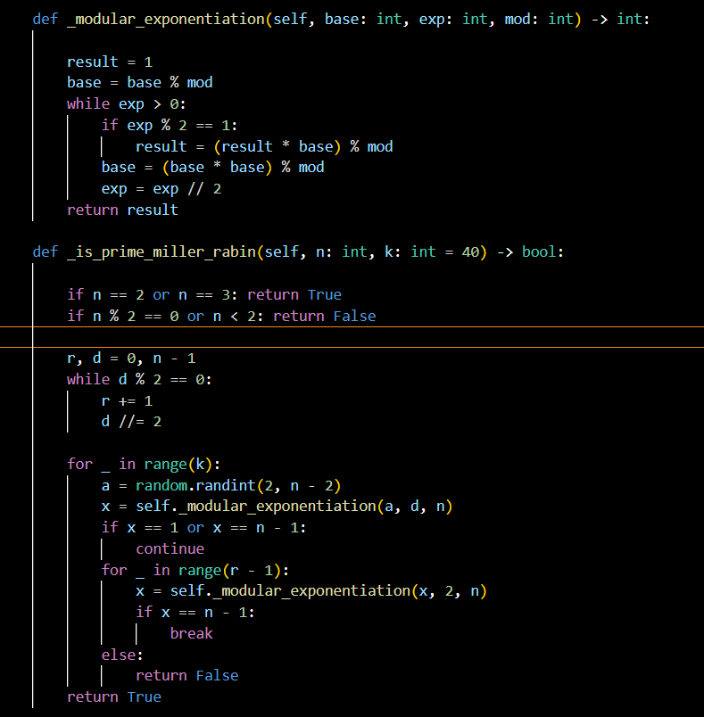5.4.2. Quy trình Diffie-Hellman
Lớp DiffieHellman mô hình hóa hành vi của một bên tham gia (Alice hoặc Bob).
- generate_parameters: Sinh số nguyên tố p và phần tử sinh g.
- generate_private_key: Sinh số bí mật ngẫu nhiên (a hoặc b).
- calculate_public_key: Tính A = g^a mod p.
- calculate_shared_secret: Tính khóa chung s từ khóa công khai của đối phương.
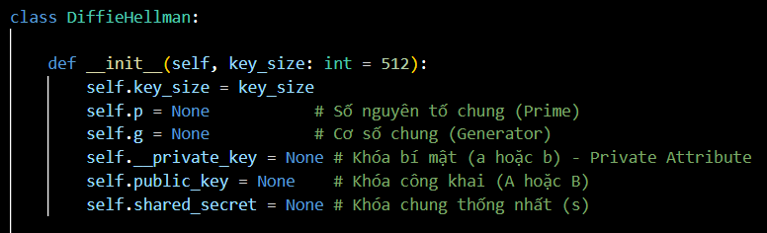

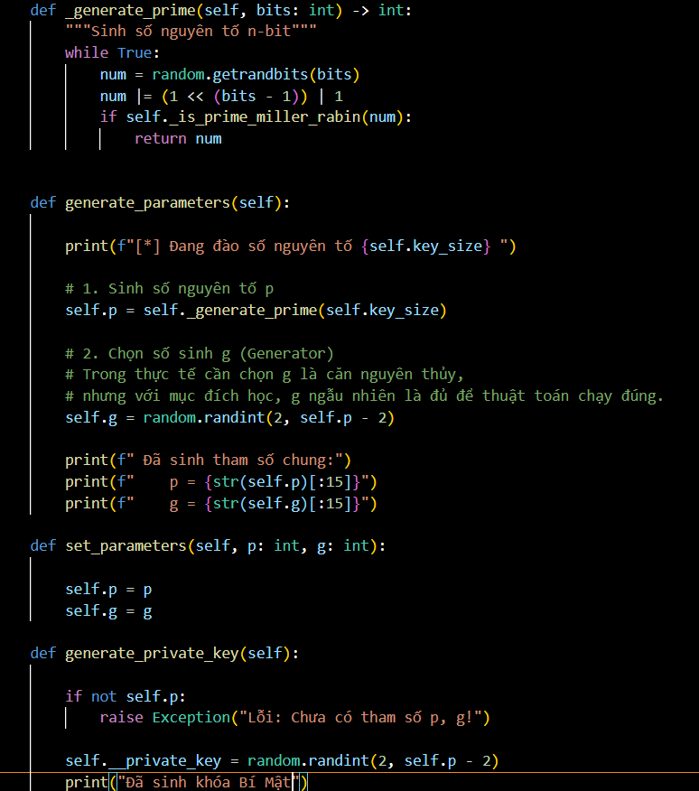
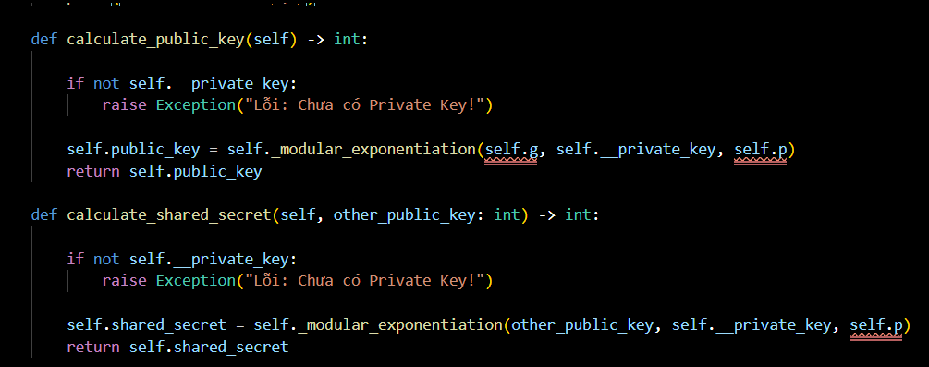

Kết quả sau khi test:
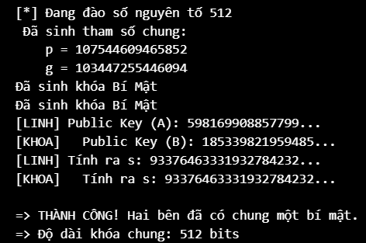

CHƯƠNG 6: HỆ MẬT MÃ ĐƯỜNG CONG ELLIPTIC (ECC)

6.1. Tổng quan về ECC
Mật mã đường cong Elliptic (Elliptic Curve Cryptography - ECC) được đề xuất vào năm 1985. Khác với RSA dựa trên bài toán phân tích thừa số nguyên tố, ECC dựa trên cấu trúc đại số của các đường cong elliptic trên trường hữu hạn.
Ưu điểm vượt trội: ECC cung cấp cùng một mức độ bảo mật như RSA nhưng với kích thước khóa nhỏ hơn nhiều. Ví dụ: Khóa ECC 256-bit có độ an toàn tương đương khóa RSA 3072-bit. Điều này giúp ECC xử lý nhanh hơn, tốn ít băng thông và năng lượng hơn, rất phù hợp cho các thiết bị di động và thẻ thông minh ¹.

6.2. Cơ sở toán học

6.2.1. Phương trình đường cong Elliptic
Trong mật mã học, chúng ta sử dụng đường cong elliptic dạng rút gọn (dạng Weierstrass) trên một trường hữu hạn. Phương trình tổng quát là:
y² = x³ + ax + b
Trong đó:
- a, b là các hệ số thỏa mãn điều kiện để đường cong không có điểm kỳ dị (không bị đứt đoạn hay tự giao nhau): 4a³ + 27b² ≠ 0.
- Tập hợp các điểm trên đường cong bao gồm các tọa độ (x, y) thỏa mãn phương trình trên và một điểm đặc biệt gọi là Điểm vô cực (Point at Infinity), ký hiệu là O (hoặc ∞) ².

6.2.2. Đường cong trên trường hữu hạn Gp
Các hệ mật mã thực tế không làm việc trên số thực mà làm việc trên trường số nguyên modulo p (với p là số nguyên tố lớn). Phương trình trở thành:
y² ≡ x³ + ax + b (mod p)
Các điểm trên đường cong lúc này là một tập hợp rời rạc các cặp số nguyên (x, y) nằm trong lưới toạ độ [0, p-1] ³.

6.3. Các phép toán trên đường cong Elliptic
Độ an toàn của ECC dựa trên bài toán Logarit rời rạc trên đường cong Elliptic (ECDLP). Để hiểu bài toán này, ta cần định nghĩa phép cộng và phép nhân điểm.

6.3.1. Phép cộng điểm (Point Addition)
Cho hai điểm P và Q khác nhau trên đường cong. Phép cộng P + Q = R được thực hiện theo quy tắc hình học: Kẻ đường thẳng đi qua P và Q, đường thẳng này cắt đường cong tại điểm thứ 3 là -R. Lấy đối xứng của -R qua trục hoành ta được R.
Công thức đại số (trên trường Gp):
Giả sử P = (x1, y1), Q = (x2, y2).
- Tính hệ số góc λ (lambda): λ = (y2 - y1) * (x2 - x1)^(-1) mod p
- Tính x3: x3 = (λ² - x1 - x2) mod p
- Tính y3: y3 = (λ(x1 - x3) - y1) mod p
- Kết quả R = (x3, y3) ⁴.

6.3.2. Phép nhân đôi điểm (Point Doubling)
Khi P = Q, ta thực hiện phép cộng P + P = 2P. Lúc này đường thẳng đi qua P và Q trở thành tiếp tuyến của đường cong tại P.
Công thức đại số:
- Tính hệ số góc λ: λ = (3x1² + a) * (2y1)^(-1) mod p
- Tính x3, y3 tương tự như phép cộng:
x3 = (λ² - 2x1) mod p
y3 = (λ(x1 - x3) - y1) mod p

6.3.3. Phép nhân vô hướng (Scalar Multiplication)
Đây là phép toán quan trọng nhất trong ECC. Cho điểm P và một số nguyên k, tính Q = k.P (nghĩa là cộng điểm P với chính nó k lần).
- Việc tính Q = kP rất dễ dàng (dùng thuật toán nhân đôi và cộng - Double and Add).
- Bài toán ECDLP: Cho biết P và Q, việc tìm lại số nguyên k sao cho Q = kP là cực kỳ khó khăn và không khả thi về mặt tính toán nếu k đủ lớn. Đây chính là cơ sở bảo mật của ECC ⁶.

6.4. Hiện thực thuật toán (Code Implementation)
Để hiện thực ECC from scratch, chúng tôi xây dựng lớp EllipticCurve để định nghĩa tham số đường cong (a, b, p) và lớp Point để thực hiện các phép toán cộng, nhân đôi và nhân vô hướng. Chúng tôi cũng sử dụng lại thuật toán extendedEuclidAlgorithm ở Chương 2 để tính nghịch đảo modulo trong công thức tính λ.
1. Cấu trúc lớp Point và Curve:
Định nghĩa các tham số a, b, p của đường cong và tọa độ (x, y) của điểm.
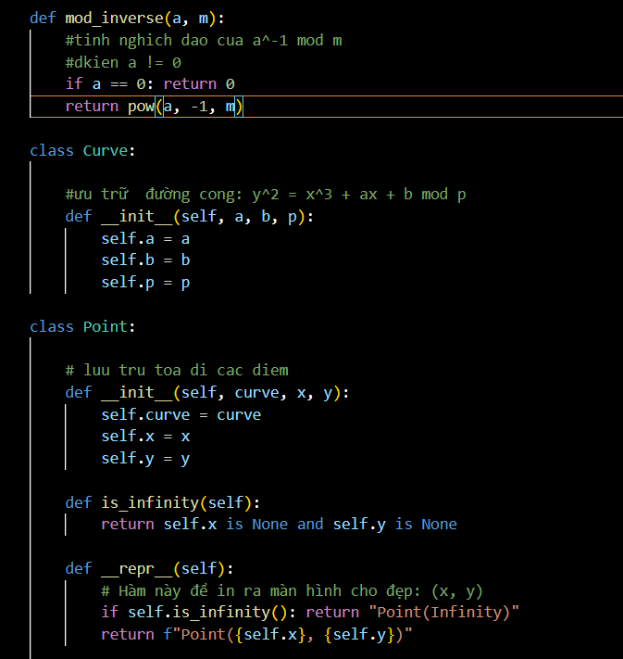2. Hàm cộng và nhân đôi điểm:
Hiện thực công thức tính λ, x3, y3 cho hai trường hợp: P khác Q và P = Q (nhân đôi). Xử lý các trường hợp đặc biệt liên quan đến điểm vô cực O.
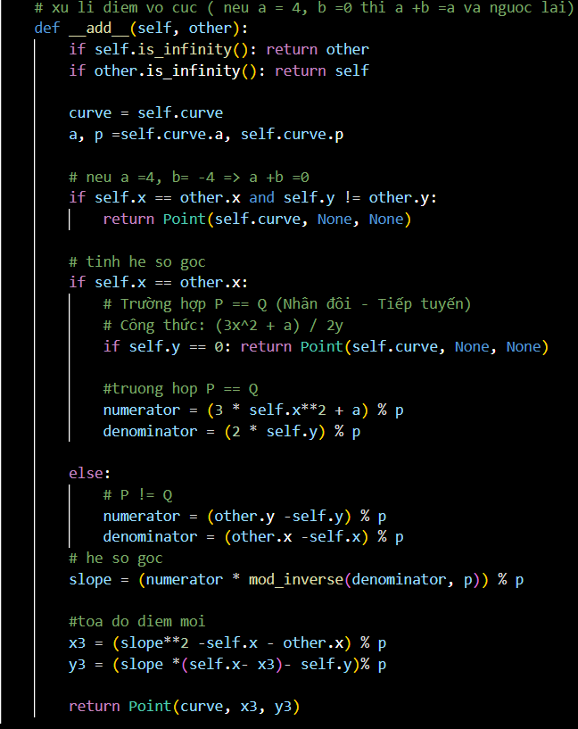3. Hàm nhân vô hướng (Scalar Multiplication):
Sử dụng thuật toán "Double-and-Add" (tương tự như bình phương và nhân trong RSA) để tính k*P một cách hiệu quả với độ phức tạp logarit.
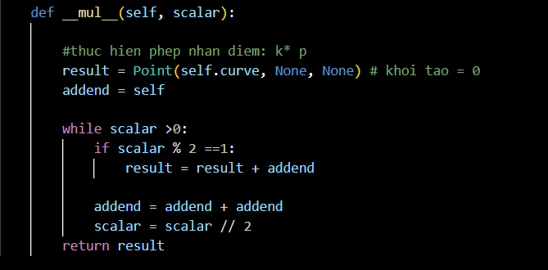

Kết quả chạy test :
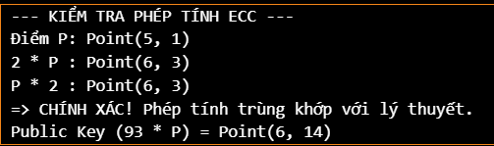

CHƯƠNG 7: CHỮ KÝ SỐ ELGAMAL VÀ SCHNORR

7.1. Lược đồ chữ ký số ElGamal
Lược đồ này được Taher ElGamal công bố năm 1985, dựa trên độ khó của bài toán Logarit rời rạc trên trường hữu hạn .
7.1.1. Quy trình sinh khóa
Các tham số chung gồm số nguyên tố p và phần tử sinh α (căn nguyên thủy của p).
- Chọn khóa riêng Xa là số ngẫu nhiên sao cho: 1 < Xa < p-1.
- Tính khóa công khai Ya theo công thức: Ya = α^Xa mod p
- Cặp khóa là: Khóa công khai {p, α, Ya} và Khóa riêng {Xa} .
7.1.2. Quy trình tạo chữ ký
Để ký tin nhắn m (đã được băm thành số nguyên):
- Chọn số ngẫu nhiên K sao cho 1 < K < p-1 và ước chung lớn nhất gcd(K, p-1) = 1.
- Tính thành phần thứ nhất S1: S1 = α^K mod p
- Tính nghịch đảo của K theo modulo (p-1), gọi là K^(-1).
- Tính thành phần thứ hai S2: S2 = K^(-1) * (m - Xa*S1) mod (p-1)
- Chữ ký số là cặp (S1, S2) .
7.1.3. Quy trình xác thực
Người nhận kiểm tra chữ ký bằng cách tính hai giá trị V1 và V2:
- V1 = α^m mod p
- V2 = (Ya^S1 * S1^S2) mod p Nếu V1 = V2, chữ ký là hợp lệ .

7.2. Lược đồ chữ ký số Schnorr
Lược đồ Schnorr là một cải tiến giúp giảm thiểu khối lượng tính toán và tạo ra chữ ký ngắn gọn hơn so với ElGamal .
7.2.1. Quy trình sinh khóa
- Chọn số nguyên tố p và q sao cho q là ước số nguyên tố của (p-1).
- Chọn phần tử α sao cho α^q = 1 mod p.
- Chọn khóa riêng s ngẫu nhiên (0 < s < q).
- Tính khóa công khai v:
v = α^(-s) mod p (nghịch đảo của α^s) .
7.2.2. Quy trình tạo chữ ký
Để ký thông điệp M:
- Chọn số ngẫu nhiên r (0 < r < q) và tính x = α^(-r) mod p.
- Tính giá trị băm e: e = H(M || x) (nối thông điệp M với x rồi băm).
- Tính giá trị y: y = (r + s*e) mod q
- Chữ ký số là cặp (e, y) .
7.2.3. Quy trình xác thực
Người nhận tính toán lại giá trị x' để kiểm tra:
- Tính x' = α^y * v^e mod p.
- Kiểm tra xem giá trị băm H(M || x') có bằng e hay không. Nếu bằng nhau, chữ ký hợp lệ .
7.3. Hiện thực thuật toán (Code Implementation)
Phần này trình bày mã nguồn hiện thực hai lược đồ trên. Chúng tôi sử dụng lại các hàm toán học cơ bản (lũy thừa nhanh, nghịch đảo modulo) đã xây dựng ở Chương 2.
1. Hiện thực ElGamal Signature: Class ElGamal bao gồm các phương thức generate_keys, sign, và verify tuân theo công thức tính S1, S2 và V1, V2.
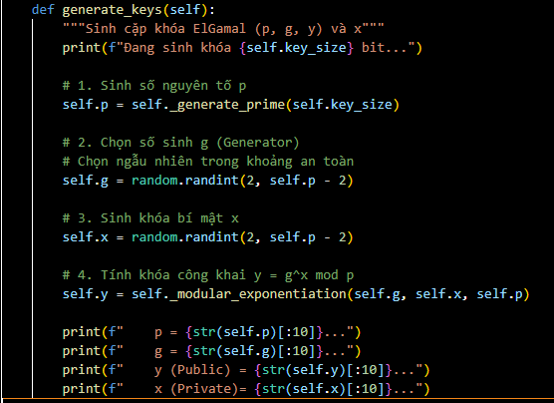
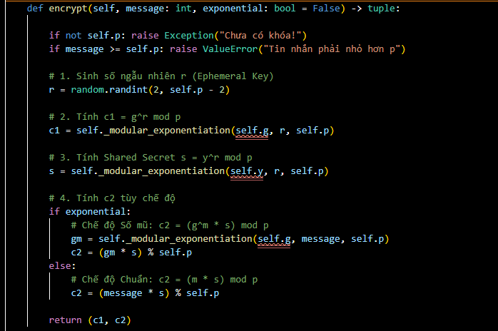
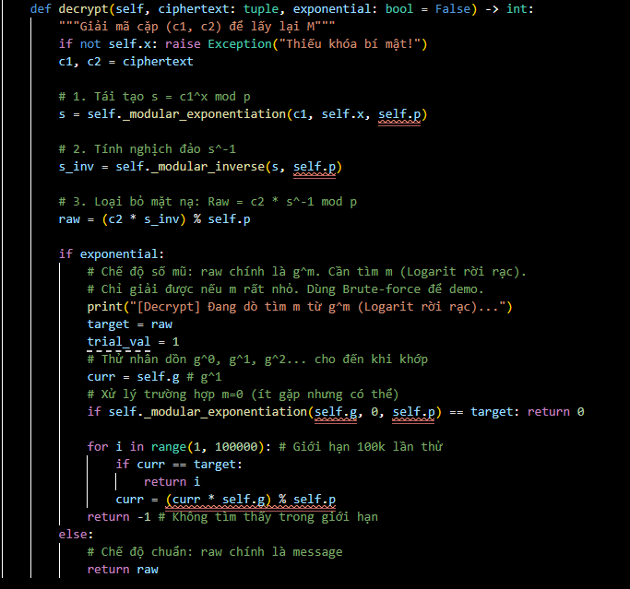

Kết quả chạy test:
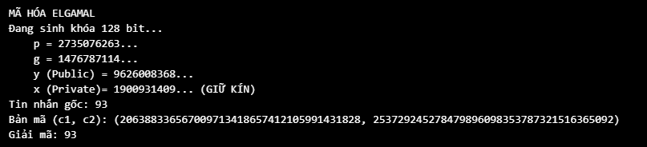

2. Hiện thực Schnorr Signature: Class Schnorr thực hiện quy trình sinh khóa với tham số p, q và tính toán chữ ký (e, y).
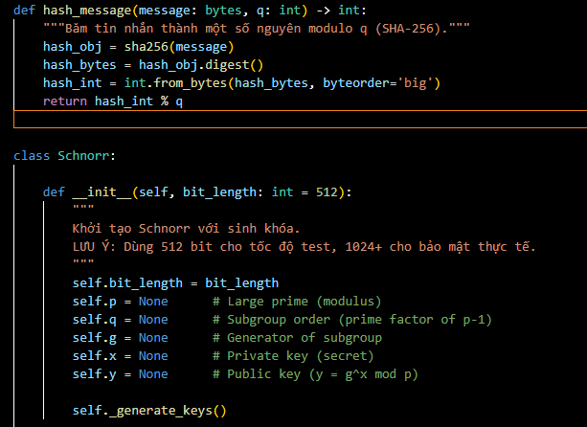

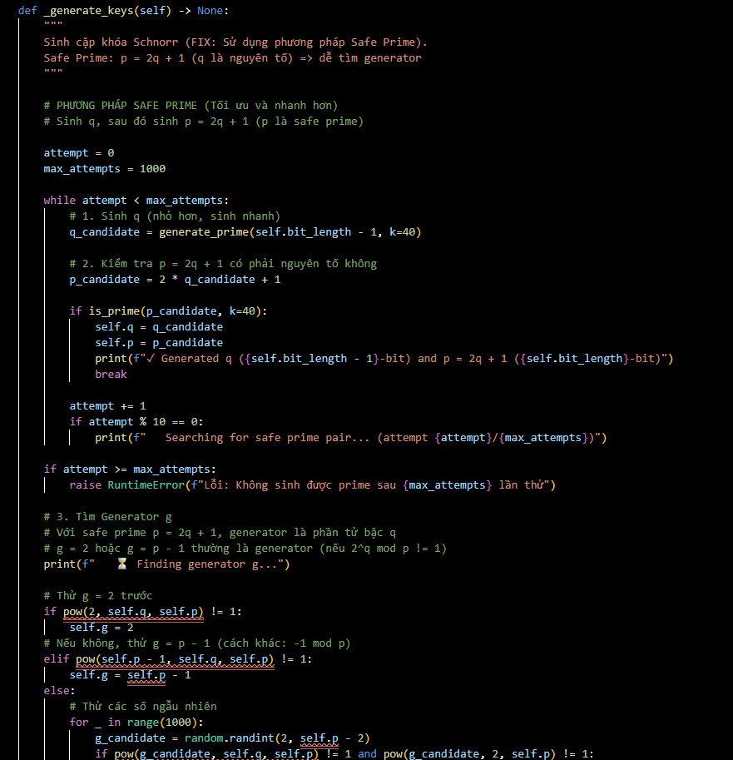

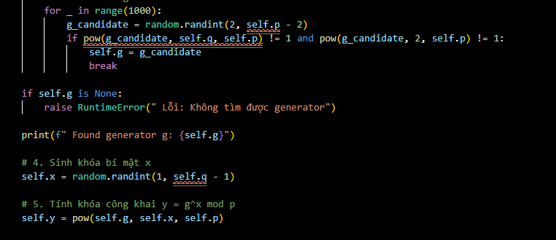

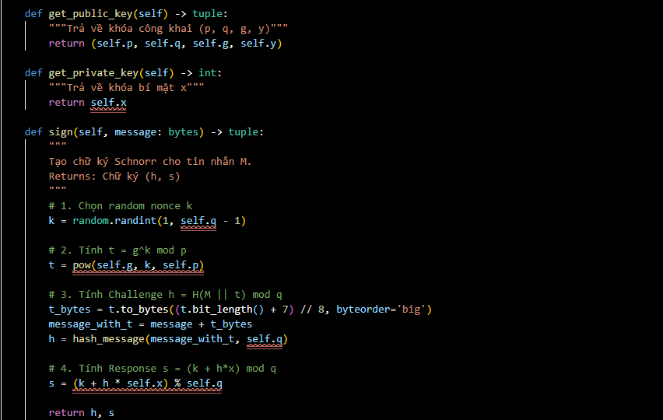

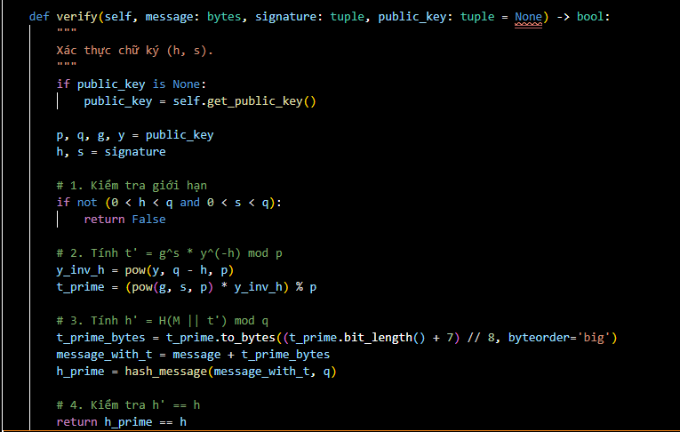

CHƯƠNG 8: THUẬT TOÁN CHỮ KÝ SỐ DSA VÀ ECDSA

8.1. Thuật toán Chữ ký số (DSA)
DSA (Digital Signature Algorithm) là chuẩn chữ ký số được NIST công bố năm 1991 (FIPS 186). DSA chỉ dùng để tạo chữ ký số, không dùng để mã hóa dữ liệu .

8.1.1. Quy trình Sinh khóa (Key Generation)
- Chọn số nguyên tố p (độ dài từ 512 đến 1024 bit).
- Chọn số nguyên tố q là ước của (p-1) (độ dài khoảng 160 bit).
- Chọn phần tử g theo công thức: g = h^((p-1)/q) mod p, với h là số nguyên sao cho 1 < h < p-1 và g > 1.
- Chọn khóa bí mật x: số ngẫu nhiên sao cho 0 < x < q.
- Tính khóa công khai y: y = g^x mod p.
  - Tham số công khai: (p, q, g).
  - Khóa công khai: y.
  - Khóa bí mật: x .

8.1.2. Quy trình Ký (Signing)
Để ký thông điệp M:
- Tạo số ngẫu nhiên k (0 < k < q).
- Tính r = (g^k mod p) mod q.
- Tính s = [k^(-1) * (H(M) + x*r)] mod q. (H(M) là giá trị băm của thông điệp, k^(-1) là nghịch đảo của k modulo q).
- Chữ ký là cặp (r, s) .

8.1.3. Quy trình Xác thực (Verification)
Để kiểm tra chữ ký (r, s) trên thông điệp M:
- Tính w = s^(-1) mod q.
- Tính u1 = [H(M) * w] mod q.
- Tính u2 = (r * w) mod q.
- Tính v = [(g^u1 * y^u2) mod p] mod q.
- Nếu v = r, chữ ký là hợp lệ .

8.2. Thuật toán Chữ ký số Đường cong Elliptic (ECDSA)
ECDSA (Elliptic Curve Digital Signature Algorithm) là phiên bản của DSA hoạt động trên đường cong elliptic, được chuẩn hóa trong FIPS 186-2 (2000). ECDSA cung cấp độ bảo mật tương đương DSA nhưng với kích thước khóa nhỏ hơn nhiều .

8.2.1. Quy trình Sinh khóa
Tham số miền: Đường cong E trên trường hữu hạn, điểm cơ sở G có bậc n.
- Chọn khóa bí mật d: số ngẫu nhiên trong khoảng [1, n-1].
- Tính khóa công khai Q: điểm Q = d*G (phép nhân điểm trên đường cong).
  - Khóa công khai: Q.
  - Khóa bí mật: d .

8.2.2. Quy trình Ký
Để ký thông điệp m:
- Chọn số ngẫu nhiên k trong khoảng [1, n-1].
- Tính điểm (x1, y1) = k*G.
- Tính r = x1 mod n. (Nếu r=0, quay lại bước 1).
- Tính e = Hash(m).
- Tính s = k^(-1) * (e + d*r) mod n. (Nếu s=0, quay lại bước 1).
- Chữ ký là cặp (r, s) .

8.2.3. Quy trình Xác thực
Để kiểm tra chữ ký (r, s) với khóa công khai Q:
- Kiểm tra r, s có nằm trong khoảng [1, n-1] không.
- Tính e = Hash(m).
- Tính w = s^(-1) mod n.
- Tính u1 = e*w mod n và u2 = r*w mod n.
- Tính điểm X(x1, y1) = u1G + u2Q.
- Nếu X = O (điểm vô cực), từ chối chữ ký.
- Tính v = x1 mod n. Nếu v = r, chữ ký hợp lệ .

8.3. Hiện thực thuật toán (Code Implementation)
Phần này trình bày mã nguồn hiện thực DSA (dựa trên số nguyên lớn) và ECDSA (dựa trên đường cong secp256k1).
1. Hiện thực DSA: Bao gồm các hàm sinh tham số (gen_dsa_params), sinh khóa (dsa_keygen), ký (dsa_sign) và xác thực (dsa_verify) tuân theo các công thức toán học của chuẩn FIPS 186.
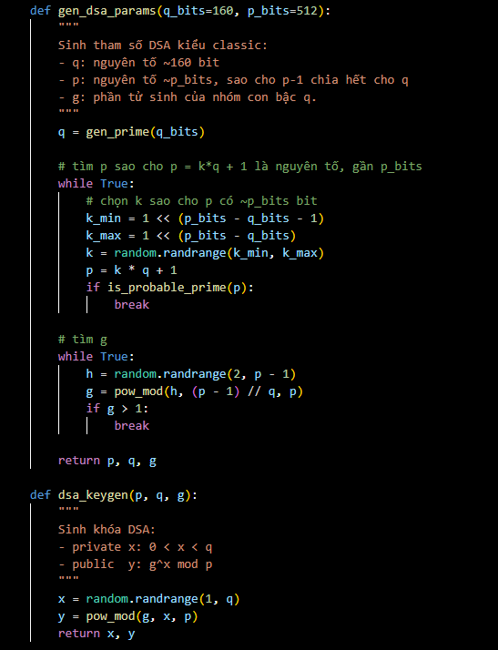
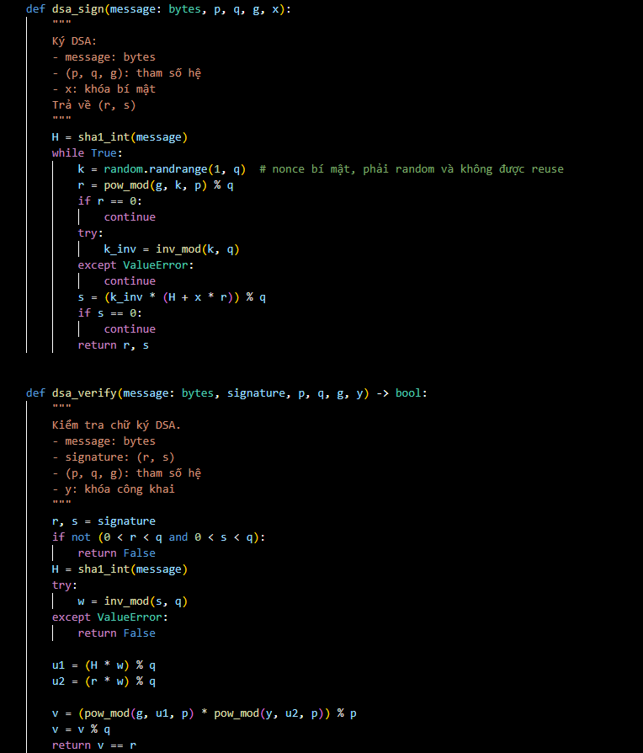
2. Hiện thực ECDSA: Sử dụng lớp ECDSA với các tham số của đường cong secp256k1. Các phương thức sign và verify thực hiện các phép toán nhân điểm và nghịch đảo modulo trên trường hữu hạn của đường cong.
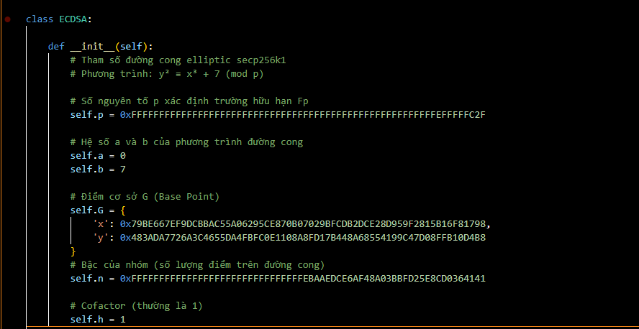

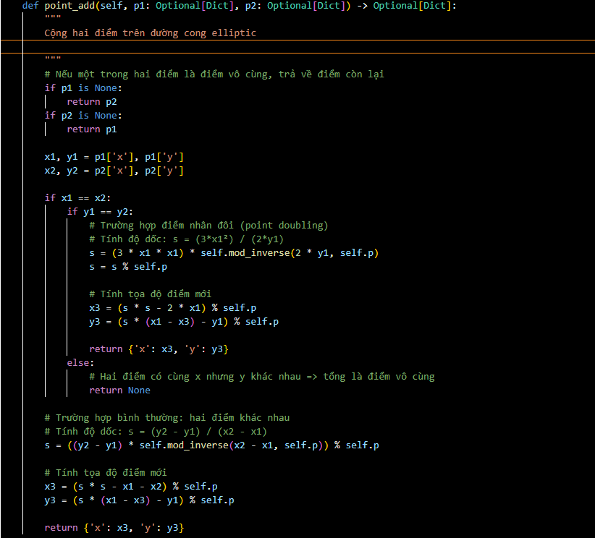

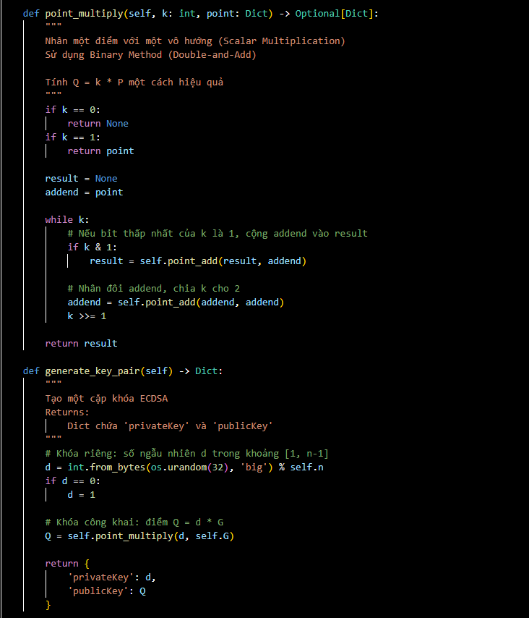

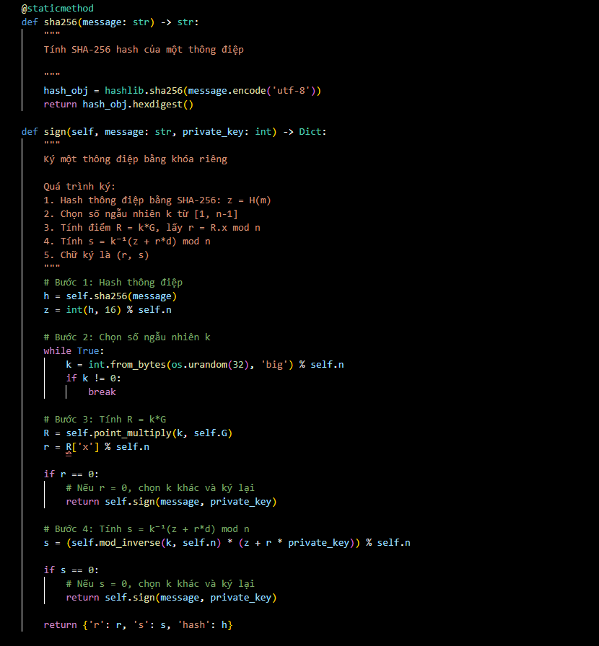

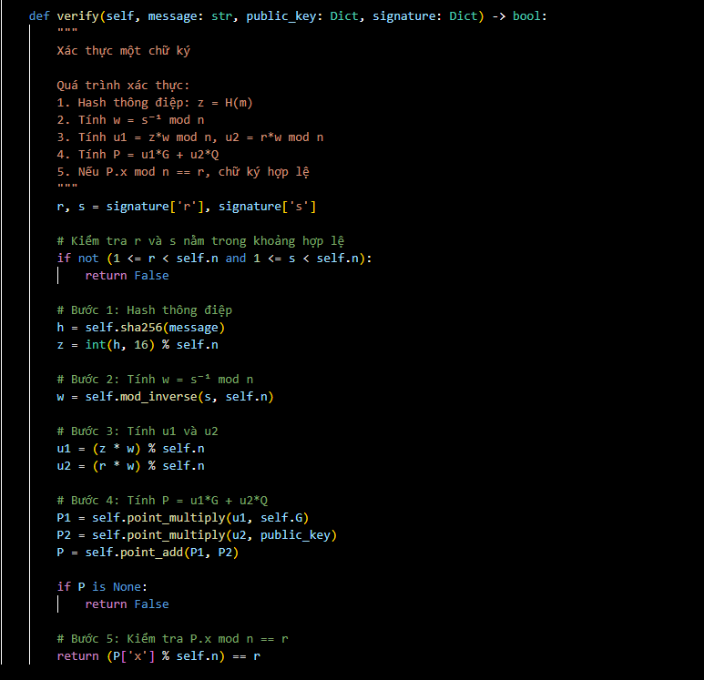

CHƯƠNG 9: HÀM BĂM BẢO MẬT (SHA-256)

9.1. Tổng quan về Hàm băm và SHA-256
Hàm băm (Hash function) là một giải thuật toán học chuyển đổi một dữ liệu đầu vào có độ dài bất kỳ thành một chuỗi đầu ra có độ dài cố định (gọi là mã băm - hash value).
Đặc tính quan trọng:
- Tính một chiều (Pre-image resistance): Không thể suy ngược lại dữ liệu gốc từ mã băm.
- Tính kháng va chạm (Collision resistance): Rất khó tìm được hai đầu vào khác nhau có cùng một mã băm.
- Hiệu ứng tuyết lở (Avalanche effect): Chỉ cần thay đổi một bit nhỏ ở đầu vào, mã băm đầu ra sẽ thay đổi hoàn toàn khác biệt .
SHA-256 (Secure Hash Algorithm 256-bit): Là một phần của họ thuật toán SHA-2 được NIST công bố. Nó xử lý dữ liệu theo các khối 512-bit và tạo ra mã băm có độ dài cố định là 256 bit (64 ký tự Hex). SHA-256 được sử dụng rộng rãi trong các giao thức bảo mật như TLS/SSL, chữ ký số và mạng Blockchain (Bitcoin) .

9.2. Cấu trúc và Nguyên lý hoạt động
Quy trình của SHA-256 bao gồm hai giai đoạn chính: Tiền xử lý và Tính toán băm.

9.2.1. Giai đoạn 1: Tiền xử lý (Preprocessing)
Dữ liệu đầu vào cần được đệm (padding) để đảm bảo độ dài tổng cộng là bội số của 512 bit. Quy trình đệm chuẩn như sau:
- Thêm một bit '1' vào cuối thông điệp.
- Thêm k bit '0' sao cho độ dài phần dữ liệu lúc này đồng dư với 448 theo modulo 512 (L + 1 + k ≡ 448 mod 512).
- Thêm một khối 64-bit biểu diễn độ dài của thông điệp gốc (L) vào cuối cùng.
  - Kết quả: Tổng độ dài chuỗi bây giờ chia hết cho 512 .

9.2.2. Giai đoạn 2: Tính toán băm (Hash Computation)
Dữ liệu sau khi đệm được chia thành các khối 512-bit. Mỗi khối sẽ được xử lý tuần tự qua 64 vòng lặp nén.
Các thành phần chính:
- 8 giá trị băm khởi tạo (Initial Hash Values - H): Lấy từ phần thập phân của căn bậc hai của 8 số nguyên tố đầu tiên.
- 64 hằng số khóa (Round Constants - K): Lấy từ phần thập phân của căn bậc ba của 64 số nguyên tố đầu tiên .
- 6 hàm logic: Bao gồm Ch (Choose), Maj (Majority), và 4 hàm Sigma (Σ0, Σ1, σ0, σ1) thực hiện các phép xoay bit (Rotate Right) và dịch bit (Shift Right).
Quy trình nén mỗi khối:
- Tạo lịch trình tin nhắn (Message Schedule - W): Từ 16 từ (word - 32 bit) của khối dữ liệu, mở rộng thành 64 từ W[0]...W[63] bằng công thức truy hồi sử dụng hàm σ0 và σ1.
- Vòng lặp nén: Sử dụng 8 biến làm việc (a, b, c, d, e, f, g, h) khởi tạo bằng giá trị băm hiện tại. Trong mỗi vòng lặp (từ 0 đến 63), các biến này được cập nhật liên tục dựa trên các hàm Σ0, Σ1, Ch, Maj và hằng số K.
- Cập nhật giá trị băm: Sau 64 vòng, cộng các giá trị biến làm việc vào giá trị băm hiện tại để chuẩn bị cho khối tiếp theo .

9.3. Hiện thực thuật toán (Code Implementation)
Chúng tôi xây dựng lớp SHA256 để mô phỏng toàn bộ quá trình này, bao gồm việc định nghĩa các hằng số, các hàm toán học bitwise và quy trình xử lý khối.
1. Khởi tạo Hằng số và Hàm logic: Định nghĩa mảng K (64 phần tử) và H (8 phần tử). Cài đặt các hàm _rotr (xoay phải), _shr (dịch phải), _ch, _maj, _sigma0, _sigma1, _gamma0, _gamma1.
class SHA256:

# 64 hằng số K (32-bit) lấy từ căn bậc 3 của 64 số nguyên tố đầu tiên
_K = (
0x428a2f98, 0x71374491, 0xb5c0fbcf, 0xe9b5dba5, 0x3956c25b, 0x59f111f1, 0x923f82a4, 0xab1c5ed5,
0xd807aa98, 0x12835b01, 0x243185be, 0x550c7dc3, 0x72be5d74, 0x80deb1fe, 0x9bdc06a7, 0xc19bf174,
0xe49b69c1, 0xefbe4786, 0x0fc19dc6, 0x240ca1cc, 0x2de92c6f, 0x4a7484aa, 0x5cb0a9dc, 0x76f988da,
0x983e5152, 0xa831c66d, 0xb00327c8, 0xbf597fc7, 0xc6e00bf3, 0xd5a79147, 0x06ca6351, 0x14292967,
0x27b70a85, 0x2e1b2138, 0x4d2c6dfc, 0x53380d13, 0x650a7354, 0x766a0abb, 0x81c2c92e, 0x92722c85,
0xa2bfe8a1, 0xa81a664b, 0xc24b8b70, 0xc76c51a3, 0xd192e819, 0xd6990624, 0xf40e3585, 0x106aa070,
0x19a4c116, 0x1e376c08, 0x2748774c, 0x34b0bcb5, 0x391c0cb3, 0x4ed8aa4a, 0x5b9cca4f, 0x682e6ff3,
0x748f82ee, 0x78a5636f, 0x84c87814, 0x8cc70208, 0x90befffa, 0xa4506ceb, 0xbef9a3f7, 0xc67178f2
)

# 8 giá trị Hash ban đầu (H0 -> H7) lấy từ căn bậc 2 của 8 số nguyên tố đầu tiên
_H_INITIAL = (
0x6a09e667, 0xbb67ae85, 0x3c6ef372, 0xa54ff53a,
0x510e527f, 0x9b05688c, 0x1f83d9ab, 0x5be0cd19
)

def __init__(self):
# Copy giá trị khởi tạo vào biến instance để xử lý (tránh sửa hằng số gốc)
self._h = list(self._H_INITIAL)
@staticmethod
def _rotr(x: int, n: int) -> int:
"""Xoay phải n bit (Rotate Right)"""
return ((x >> n) | (x << (32 - n))) & 0xFFFFFFFF

@staticmethod
def _shr(x: int, n: int) -> int:
"""Dịch phải n bit (Shift Right)"""
return (x >> n) & 0xFFFFFFFF

@staticmethod
def _ch(x: int, y: int, z: int) -> int:
"""Hàm Chọn (Choose): (x AND y) XOR (NOT x AND z)"""
return (x & y) ^ (~x & z)

@staticmethod
def _maj(x: int, y: int, z: int) -> int:
"""Hàm Đa số (Majority): (x AND y) XOR (x AND z) XOR (y AND z)"""
return (x & y) ^ (x & z) ^ (y & z)

@staticmethod
def _sigma0(x: int) -> int:
"""Hàm Sigma lớn 0 (Dùng trong vòng lặp nén)"""
# ROTR(2) ^ ROTR(13) ^ ROTR(22)
return SHA256._rotr(x, 2) ^ SHA256._rotr(x, 13) ^ SHA256._rotr(x, 22)

@staticmethod
def _sigma1(x: int) -> int:
"""Hàm Sigma lớn 1 (Dùng trong vòng lặp nén)"""
# ROTR(6) ^ ROTR(11) ^ ROTR(25)
return SHA256._rotr(x, 6) ^ SHA256._rotr(x, 11) ^ SHA256._rotr(x, 25)

@staticmethod
def _gamma0(x: int) -> int:
"""Hàm Sigma nhỏ 0 (Dùng để mở rộng tin nhắn)"""
# ROTR(7) ^ ROTR(18) ^ SHR(3)
return SHA256._rotr(x, 7) ^ SHA256._rotr(x, 18) ^ SHA256._shr(x, 3)

@staticmethod
def _gamma1(x: int) -> int:
"""Hàm Sigma nhỏ 1 (Dùng để mở rộng tin nhắn)"""
# ROTR(17) ^ ROTR(19) ^ SHR(10)
return SHA256._rotr(x, 17) ^ SHA256._rotr(x, 19) ^ SHA256._shr(x, 10)
2. Hàm Tiền xử lý (Padding & Message Schedule): Hàm _pad_message thực hiện thêm bit 1, bit 0 và độ dài message. Hàm _prepare_message_schedule mở rộng 16 từ thành 64 từ.
def _pad_message(self, message: bytes) -> bytes:A
"""Bước 1: Đệm dữ liệu (Padding)"""
# Lấy độ dài tin nhắn gốc (tính bằng bit)
original_bit_len = len(message) * 8

# Thêm bit '1' (byte 0x80 = 10000000)
message += b'\x80'

# Thêm bit '0' cho đến khi (len % 64) == 56 bytes (448 bits)
while (len(message) % 64) != 56:
message += b'\x00'

# Thêm độ dài gốc (64-bit Big Endian) vào cuối
# struct.pack('>Q') tương đương: convert số sang 8 bytes, Big Endian
message += struct.pack('>Q', original_bit_len)

return message

def _prepare_message_schedule(self, chunk: bytes) -> list[int]:
"""Bước 2: Tạo Lịch trình tin nhắn (Mở rộng từ 16 từ -> 64 từ)"""
w = [0] * 64

# 16 từ đầu: Copy từ dữ liệu gốc
for i in range(16):
# Cắt 4 bytes, chuyển thành số nguyên (Big Endian)
w[i] = int.from_bytes(chunk[i*4 : (i+1)*4], 'big')

# 48 từ sau: Tính toán mở rộng
for i in range(16, 64):
s1 = self._gamma1(w[i-2])
s0 = self._gamma0(w[i-15])
# w[i] = w[i-16] + s0 + w[i-7] + s1 (Cộng modulo 2^32)
w[i] = (w[i-16] + s0 + w[i-7] + s1) & 0xFFFFFFFF

return w

3. Hàm Nén và Băm chính (Compression & Hash): Hàm _compress_chunk thực hiện vòng lặp chính để cập nhật trạng thái a-h. Hàm hash ghép nối toàn bộ quy trình để xử lý dữ liệu đầu vào bất kỳ.
def _compress_chunk(self, chunk: bytes):
"""Bước 3: Vòng lặp nén (Compression Loop)"""
# Chuẩn bị 64 từ dữ liệu
w = self._prepare_message_schedule(chunk)

# Lấy trạng thái băm hiện tại ra 8 biến làm việc
a, b, c, d, e, f, g, h = self._h

# Chạy 64 vòng lặp chính
for i in range(64):
s1 = self._sigma1(e)
ch = self._ch(e, f, g)
temp1 = (h + s1 + ch + self._K[i] + w[i]) & 0xFFFFFFFF

s0 = self._sigma0(a)
maj = self._maj(a, b, c)
temp2 = (s0 + maj) & 0xFFFFFFFF

# Cập nhật dòng chảy (Flow)
h = g
g = f
f = e
e = (d + temp1) & 0xFFFFFFFF
d = c
c = b
b = a
a = (temp1 + temp2) & 0xFFFFFFFF

# Cộng kết quả nén vào Hash gốc (Cộng dồn)
vals = [a, b, c, d, e, f, g, h]
for i in range(8):
self._h[i] = (self._h[i] + vals[i]) & 0xFFFFFFFF

def hash(self, message: str) -> str:
"""Hàm chính: Nhận chuỗi -> Trả về mã Hex SHA-256"""
# Reset trạng thái mỗi khi băm mới
self._h = list(self._H_INITIAL)

# 1. Chuyển đổi và Đệm
data_bytes = message.encode('utf-8')
padded_data = self._pad_message(data_bytes)

# 2. Xử lý từng khối 512-bit (64 bytes)
for i in range(0, len(padded_data), 64):
chunk = padded_data[i : i+64]
self._compress_chunk(chunk)

# 3. Xuất kết quả dạng Hex
result = ''
for val in self._h:
result += '{:08x}'.format(val)

return result

